**第一章 时、分、秒知识总结**

本章主要知识点及学习目标

1、计量时间长短的单位有：时 分 秒。

2、计量较长的时间用时作单位，计量较短的时间用秒作单位。

3、能为不同的事物选择合适的时间单位。

4、时间单位之间的换算关系：1时=60分 1分=60秒；

5、时间相关计算

会进行时间单位的换算；

会将时间换算成统一单位后比较时间大小；

会计算从一个时间点到另一个时间点之间经历了多长时间；

会计算做某件事用了多长时间；

会计算从一个时间点经过一段时间后（或一段时间之前）是什么时间。

6、会使用各种钟表读出时间。

时针是又短又粗的针，秒针是又细又长的针。

一个钟面上有12个大格，60个小格，每个大格之间有5个小格。时针走1大格表示经过了1个小时，分针走1小格表示经过了1分钟，分针走一圈表示经过了60分钟，也就是1个小时，秒针走一小格表示经过了一秒，秒针走一圈表示经过了60秒，也就是一分钟。

读钟表时要先看时针，时针超过几就读几点，再看分针，一个大格是5分钟，一个小格是1分钟，看看分针总共走过几大格几小格，就知道是几点几分了。

读电子表时从左边读起，最左边是几时，中间是几分，最后边是几秒。

7、知道时间后能在钟面上画出相应的时针分针。

8、时间的写法。7:30 10:45 12:55’30 6:45’45

**《时、分、秒》同步试题**

**一、填空。**

1．填上合适的时间单位。

王刚50米赛跑用了9（    ），一节课40（   ）。

2．4时 = (     )  分      3分 =（     ） 秒      240秒= （     ） 分

3．

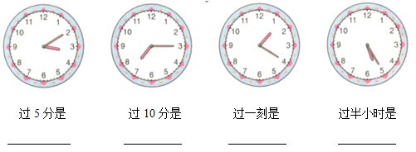

4．读出电子表上的时刻。

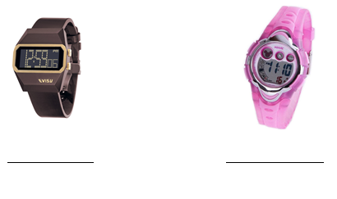

5．

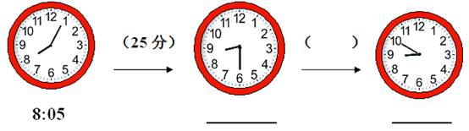

**二、选择题。**

1．妈妈一天工作8（      ）。

1. 小时                 2. 分                  3. 秒

2．一次深呼吸要4（      ）。

1. 小时                 2. 分                  3. 秒

3．小明刷牙大约要用3（    ）。

1. 小时                 2. 分                  3. 秒

4．150分 =（  ）时（  ）分，应选择（   ）。

1. 1时50分     2. 2时30分        3.3时

5．400分（   ） 4时，括号里应填（   ）。

1.  ＞               2.  ＜               3. ＝

**三、解答题。**

1．小莉走路上学，7:15从家出发，7:50到学校，她从家到学校用了多少时间？

2．一列火车本应11:15到达，现在要晚点20分钟。它什么时候到达？

3．足球比赛分上、下两个半场，上半场45分钟，下半场跟上半场的时间一样，中间休息15分钟，全场比赛需要多长时间？

4．60米赛跑，小刚用了12秒，小强用了14秒，谁跑得快，快多少秒？

5．丁丁爬楼梯，从第一层爬到第三层用了12秒，照这个速度，从第一层爬到第八层需要多少秒？

**第一单元  时、分、秒测试卷**

**一、填空题。**

1、时针从上一个数字走到下一个数字，就是（         ）。

2、学过的时间单位有（    ）（    ）（   ）。计量很短的时间时，常用比分小的单位（     ）。

3、时针走一大格是（    ），分针走一大格是（    ），秒针走一大格是（    ），走一圈是（       ）。

4、1时=（     ）分     1分=（      ）秒   120秒=（   ）分    180分=（    ）时    5分=（     ）秒

4时=（     ）分   2时20分=（      ）分     75分=（     ）时（     ）分   3分13秒=（     ）秒

5、填合适的时间单位。（时、分、秒）

（1）、一节课40（     ）。 （2）、李静跑50米的时间是12（    ）。

（3）、爸爸每天工作8（    ）。

（4）、小明跳50下绳约需30（    ）。

6、体育老师对第一小组同学进行50米跑测试，成绩如下：小红9秒，小明8秒，小丽11秒，小军10秒。（     ）跑得最快，（    ）跑得最慢。

7、6分○60秒     160分○3时     4分○200秒    3时○300分    250分○5时     60秒○60分    10分○600秒   120分○2时

**二、判断题。**

1、秒针走一大格，分针就走一小格。         （       ）

2、火车下午1：05从南京出发，当天下午3:50到达上海，火车共行驶了2小时45分。                       （       ） 3、时针在4与5之间，分针指着10，这时是5:30.  （       ）

4、在百米赛跑中，东东用了140分。             （       ）。

5、明明每天早晨7:15从家出发，7:35分到校，她路上用了20分钟。（      ）。

**三、选择题。**

1、一场电影大约播放（     ）。     ①500秒   ②8时   ③100分

2、小丽1分钟写4个大字，写20个大字需多长时间？列式为（    ）。

① 1×4              ② 4×1            ③20÷4

3、从9时到11时30分，经过了（    ）①3时30分 ②2时30分③1时30分。

4、新闻联播晚上7时开始，用时30分，（     ）结束。    ①7:30      ②6:30      ③8:30

5、学校早上8：25上第一节课，这节课上40分，中间休息10分，（    ）上第二节。

 ①9：05         ②8:75           ③9:15

**四、解决问题。**

1、火车9:20开，李华从家到火车站要35分，李华至少要在几时几分从家出发才能赶上火车？

2、李明从下午4:40到下午5:10一直在看动画片，她一共看了多长时间？

3、从湛江到南宁的火车经过玉林的时间是中午11:40分，现在要晚点25分，它什么时候到达？

4、一根24米长的木棒，每4米据一段，据一次要4分。据完这木棒要多长时间？

5、小芳走楼梯，从一楼到二楼用了9秒，若每层楼之间楼梯数相同，她用同样的速度上到七楼，需要多长时间？ 6、东环小学下午2:50上课，4:45放学，同学们下午在校多长时间？ 